 | Objednatel |  | IČO: |  | 70886334 | DIČ:
 |  |  | Městská knihovna Tábor
 |  |  | Jiráskova 1775
 |  |  | 39001 Tábor |  |  |  |  |  | Dodavatel |  | IČO: | 49709895 | DIČ: | CZ49709895
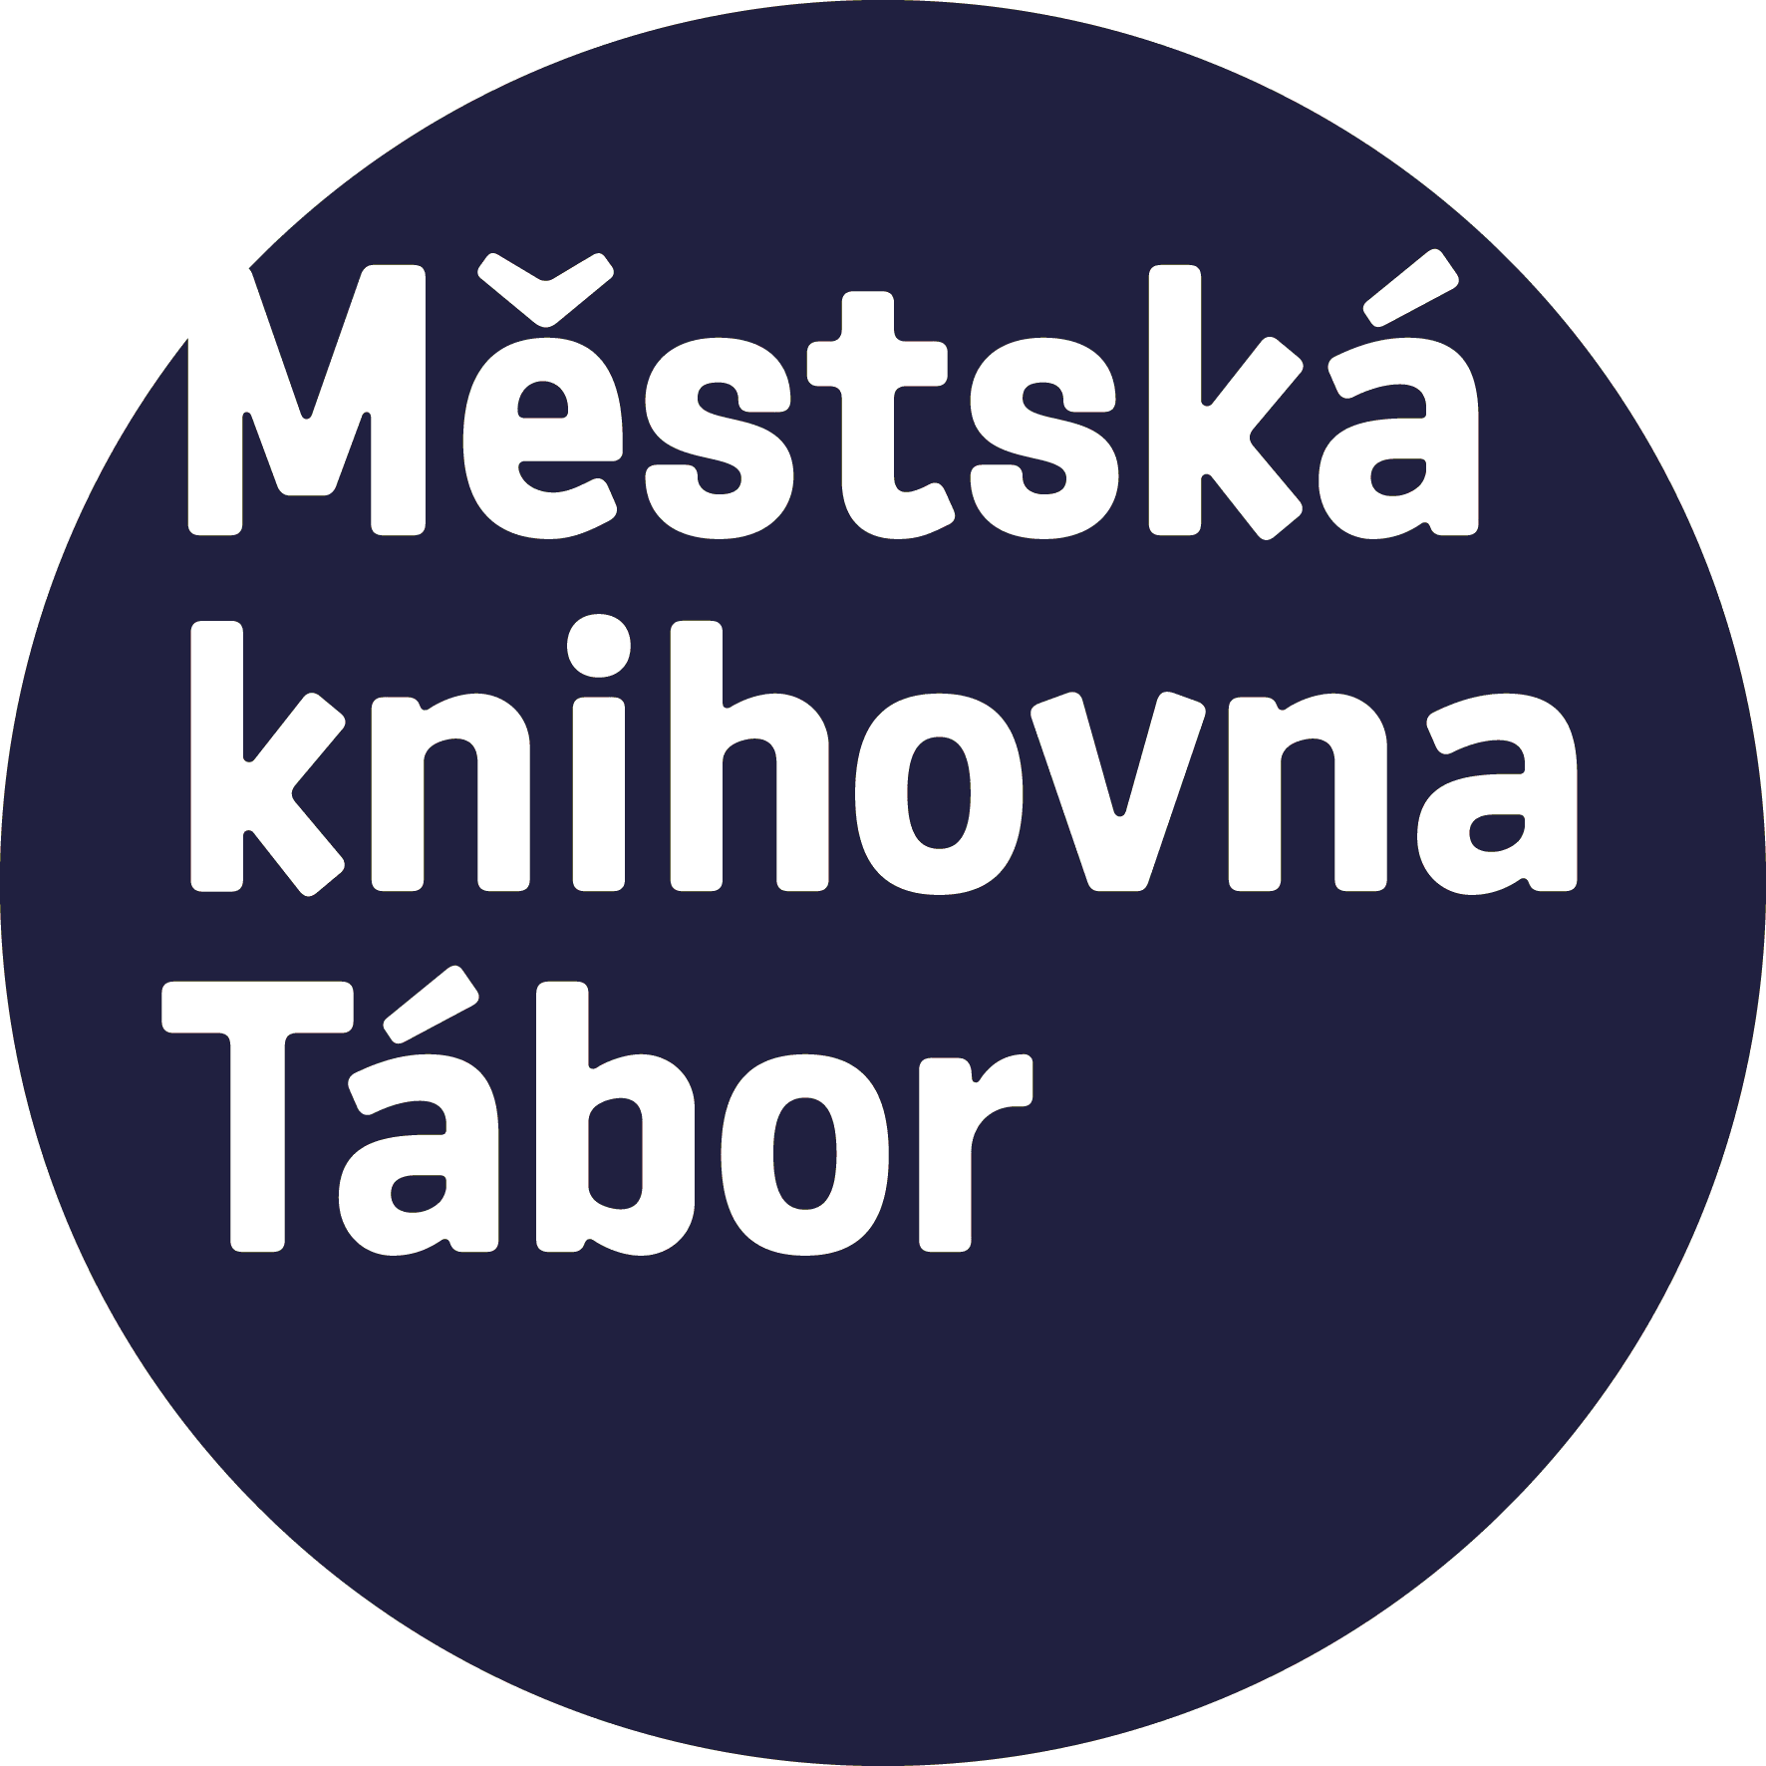 |  |  |  |  |  |  |  |  | EUROMEDIA GROUP, a.s.
 |  |  |  |  |  |  |  |  | Nádražní 896
 |  |  |  |  |  |  |  |  | Smíchov
 |  |  |  |  |  |  |  |  | 150 00 Praha
Objednáváme: |  |  |  | Objednávka knih pro Měk

Objednáváme knihy pro Městskou knihovnu Tábor viz přiložený seznam.

